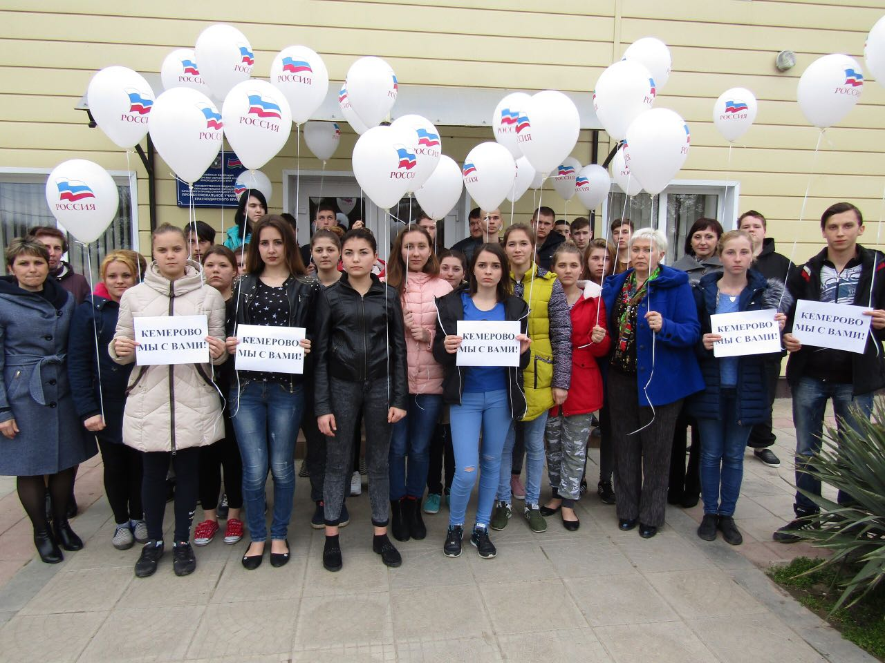
Акция памяти погибших в г.Кемерово 2018г.
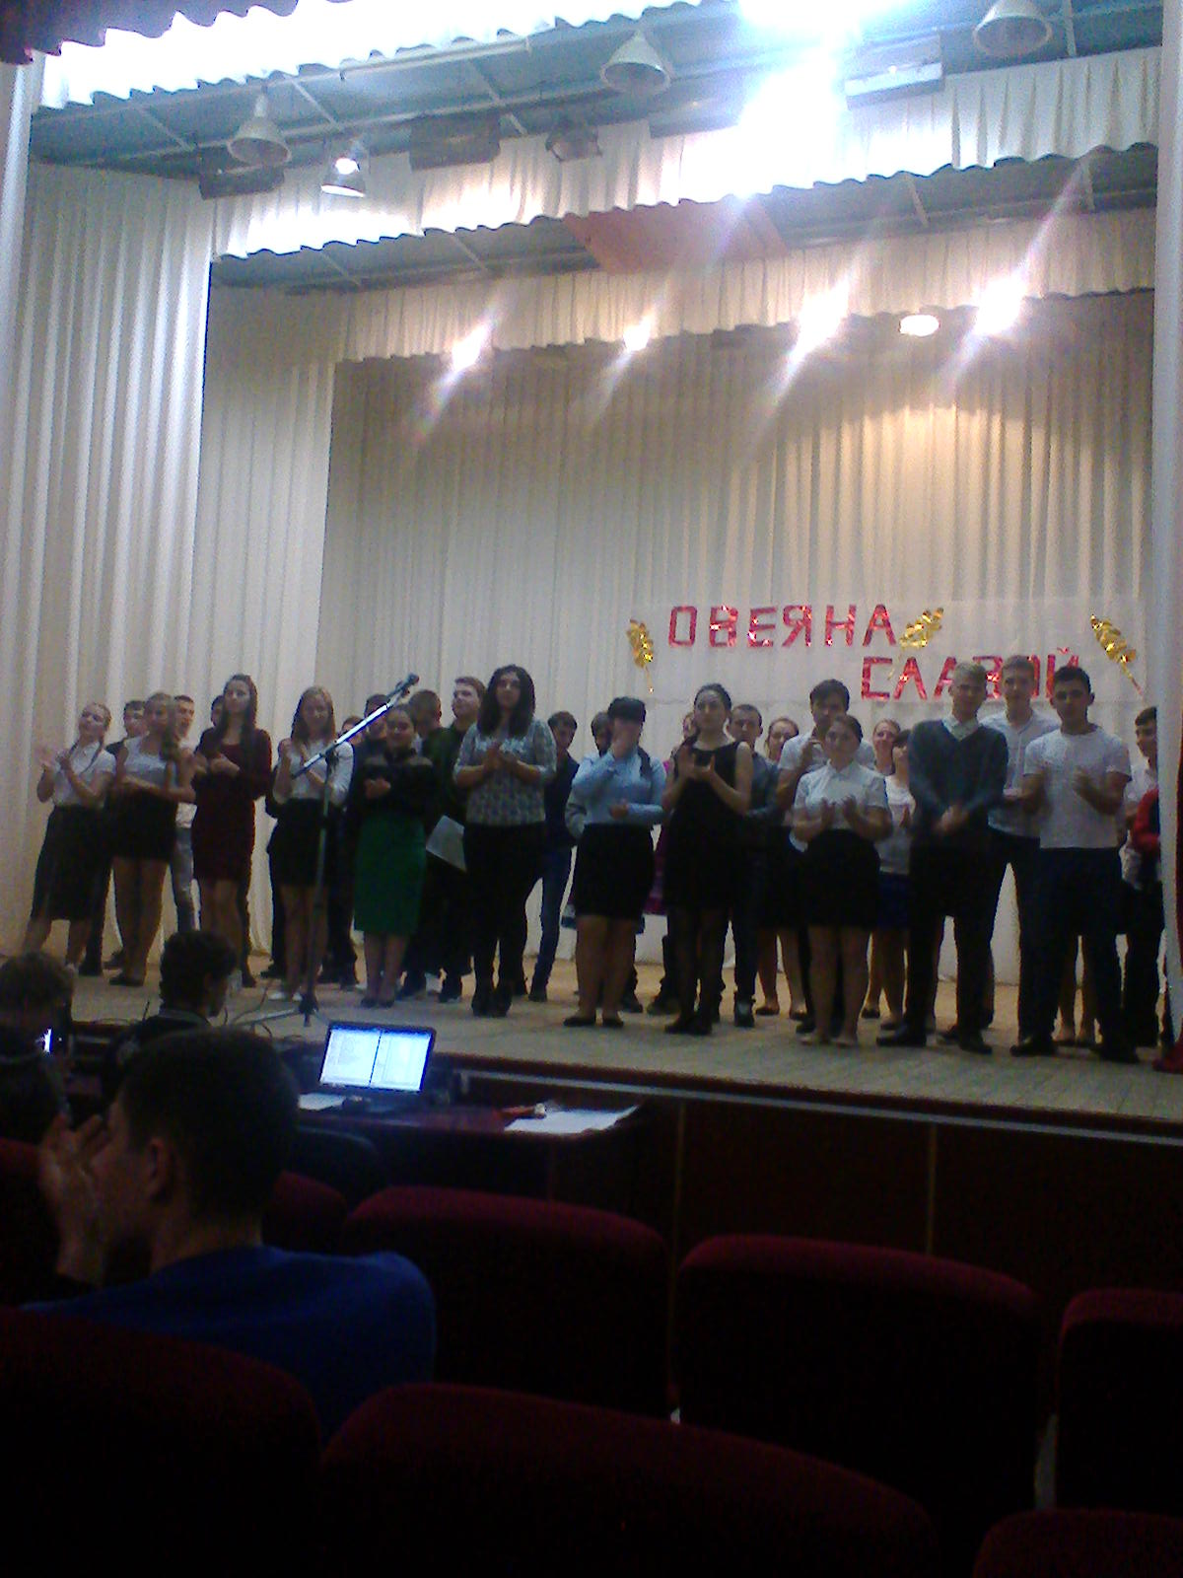
Открытие месячника 23.01.2018г.

